**Шановні друзі!**

Ми раді запропонувати Вам знайомство з одним з найбільших обласних центрів України, містом корабелів, портовиків, машинобудівників, містом студентства.

Своєю працею та продукцією своїх підприємств, якістю викладання, видатними інтелектуальними та науково-технічними досягненнями, талантами господарників або підприємців тисячі миколаївців бережуть та зміцнюють авторитет нашого міста.

Багатьом бізнесменам та урядам всього світу знайомі назви підприємств – гордості української індустрії: ТОВ «Миколаївський глиноземний завод», ДП НВКГ «Зоря»-«Машпроект», ТОВ СП «Нібулон», ПрАТ «Лакталіс-Миколаїв», Миколаївське відділення ПАТ «Сан ІнБев Україна», "BUNGE UKRAINE" (ДП «Сантрейд»). Компанії працюють на ринках сільськогосподарської продукції та продовольчих товарів. Представлена в 30 країнах. Ми впевнені, що частка їх успіху в ділових зустрічах на столичному та міжнародному рівнях забезпечується гідною репутацією нашого міста – південного промислового центру України. У місті активно розвивається підприємництво.

Наша земля подарувала світу багато яскравих особистостей. Імена миколаївських спортсменів, вчених, діячів культури, політиків стали знаковими для всієї України. Завдяки цим миколаївцям імена нашої країни та міста пишуться десятками мов, звучать для багатьох мільйонів людей всіх національностей планети.

Миколаїв відкритий для партнерства і співпраці, готовий для приходу інвестора. Ми радо зустрічаємо всіх, хто бажає працювати на збільшення добробуту міста. Миколаївці завжди були гостинними і зараз раді всім, хто приїжджає до нас з добрими і дружніми намірами.

Миколаїв – це промисловість!

Миколаїв – це міжнародна логістика!

Миколаїв – це інформаційні технології!

Миколаїв – це вигідно!

1. **Назва міста:** Миколаїв

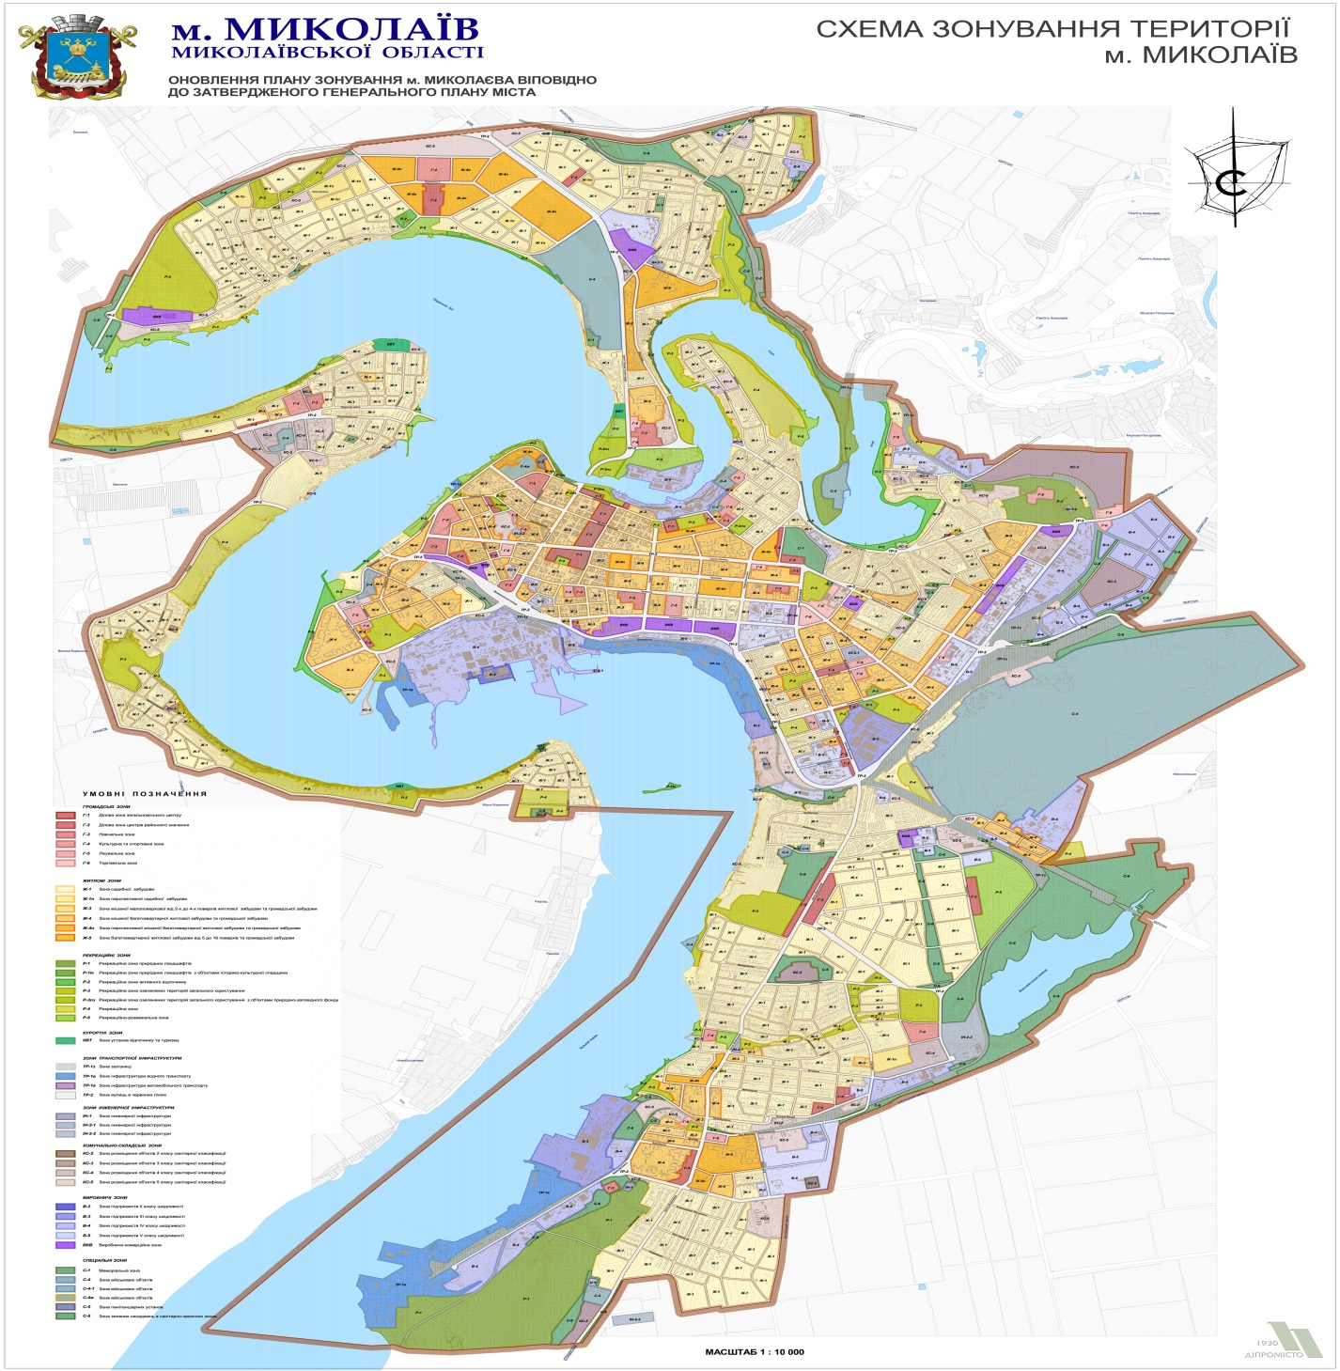

1. **Адміністративний устрій**: міська рада

Місто Миколаїв поділене на адміністративно-територіальні одиниці - адміністративні райони, які мають свої межі, територію та назви: Заводський район, Корабельний район, Інгульський район і Центральний район. Вони створені з метою зручності обслуговування майнового та природного комплексів міста. Межі, конфігурації та розміри районів Миколаєва визначаються з обліком їх історичних, географічних і містобудівних особливостей, чисельності населення, економічних характеристик, наявності інженерної інфраструктури та стану навколишнього середовища міста. Кожен район міста поділений на мікрорайони, які визначаються відповідно до соціальних і містобудівних характеристик.

**МИКОЛАЇВСЬКА МІСЬКА РАДА**

54001, вул. Адміральська, 20

|  |  |  |  |
| --- | --- | --- | --- |
| Посада, прізвище, ім’я, по батькові | | Номер телефону | |
| **Міський голова**  СЄНКЕВИЧ Олександр Федорович | | +38 (0512) 37-39-17 | |
| **Перший заступник міського голови**  ДАДІВЄРІН Андрій Дем'янович | | +38 (0512) 37-30-14 | |
| **АДМІНІСТРАЦІЯ ЦЕНТРАЛЬНОГО РАЙОНУ**  **МИКОЛАЇВСЬКОЇ МІСЬКОЇ РАДИ**  54001, вул. Інженерна, 1 | | | |
| Голова адміністрації  **БЕРЕЗА Олександр Дмитрович** | | +38 (0512) 37-56-87  37-56-64 | |
| **АДМІНІСТРАЦІЯ ЗАВОДСЬКОГО РАЙОНУ**  **МИКОЛАЇВСЬКОЇ МІСЬКОЇ РАДИ**  /54020, вул. Погранична, 9/ | | | |
| Голова адміністрації  **ДМИТРУК Віктор Миронович** | | +38 (0512) 47-97-52  47-81-69 | |
| **АДМІНІСТРАЦІЯ ІНГУЛЬСЬКОГО РАЙОНУ**  **МИКОЛАЇВСЬКОЇ МІСЬКОЇ РАДИ**  54003, пр. Богоявленський, 1 | | | |
| Голова адміністрації  ГЛАДУН Світлана Миколаївна | | +38 (0512) 24-91-38 | |
| **АДМІНІСТРАЦІЯ КОРАБЕЛЬНОГО РАЙОНУ**  **МИКОЛАЇВСЬКОЇ МІСЬКОЇ РАДИ**  54050, пр. Богоявленський, 314 | | | |
| Голова адміністрації  ЦУКАНОВ Олександр Миколайович | | +38 (0512) 60-02-59 | |
| ДЕПАРТАМЕНТИ | | | |
| **ДЕПАРТАМЕНТ ЖИТЛОВО-КОМУНАЛЬНОГО ГОСПОДАРСТВА МИКОЛАЇВСЬКОЇ МІСЬКОЇ РАДИ**  54030, вул. Адмірала Макарова, 7 | | | |
| Директор департаменту  ПАЛЬКО Андрій Миколайович | | +38 (0512) 53-77-11 | |
| **ДЕПАРТАМЕНТ ФІНАНСІВ  МИКОЛАЇВСЬКОЇ МІСЬКОЇ РАДИ**  54001, вул. Адміральська, 20 | | | |
| Заступник міського голови – директор департаменту БОНДАРЕНКО Валентина Іванівна | | +38 (0512) 37-31-43 | |
| **ДЕПАРТАМЕНТ ЕКОНОМІЧНОГО РОЗВИТКУ МИКОЛАЇВСЬКОЇ МІСЬКОЇ РАДИ**  54001, вул. Адміральська, 20 | | | |
| Директор департаменту  ШУЛІЧЕНКО Тетяна Василіївна | | +38 (0512) 37-12-34  37-07-18 | |
| ДЕПАРТАМЕНТ З НАДАННЯ АДМІНІСТРАТИВНИХ ПОСЛУГ МИКОЛАЇВСЬКОЇ МІСЬКОЇ РАДИ 54001, вул. Адміральська, 20 | | | |
| Директор департаменту  **МУРАХОВСЬКА Інга Миколаївна** | | +38 (0512) 37-35-65 | |
| ДЕПАРТАМЕНТ ЕНЕРГЕТИКИ, ЕНЕРГОЗБЕРЕЖЕННЯ ТА ЗАПРОВАДЖЕННЯ ІННОВАЦІЙНИХ ТЕХНОЛОГІЙМИКОЛАЇВСЬКОЇ МІСЬКОЇ РАДИ 54001, вул. Адміральська, 20 | | | |
| Директор департаменту  **БУЛАХ Вячеслав Павлович** | | +38 (0512) 37-10-70 | |
| ДЕПАРТАМЕНТ ВНУТРІШНЬОГО ФІНАНСОВОГО КОНТРОЛЮ, НАГЛЯДУ ТА ПРОТИДІЇ КОРУПЦІЇМИКОЛАЇВСЬКОЇ МІСЬКОЇ РАДИ 54001, вул. Адміральська, 20 | | | |
| Директор департаменту  **ЄРМОЛАЄВ Андрій Вадимович** | | +38 (0512) 37-12-74 | |
| ДЕПАРТАМЕНТ ПРАЦІ ТА СОЦІАЛЬНОГО ЗАХИСТУ НАСЕЛЕННЯМИКОЛАЇВСЬКОЇ МІСЬКОЇ РАДИ54001, вул. М.Морська, 19 | | | |
| Директор департаменту  **БОНДАРЕНКО Сергій Миколайович** | | +38 (0512) 37-68-08 | |
| **ДЕПАРТАМЕНТ МІСЬКОГО ГОЛОВИ**  **МИКОЛАЇВСЬКОЇ МІСЬКОЇ РАДИ**  54001, вул. Адміральська, 20 | | | |
| Директор департаменту  **КОВТУН Іван Віннадійович** | | +38 (0512) 37-31-23 | |

Органи влади, які працюють у сфері інвестицій інвестиційних проектів:

Виконавчий комітет Миколаївської міської ради:

* Департамент економічного розвитку Миколаївської міської ради - +38(0512) 32-12-32;
* Відділ маркетингу, інвестицій та проектів управління економіки та інвестицій департаменту економічного розвитку Миколаївської міської ради +38(0512) 37-07-18;

1. **Історія утворення міста:**

Миколаїв був заснований у 1789 році князем Г.О. Потьомкіним у місці злиття річок Південного Бугу та Інгулу. До того як місто одержало офіційний статус воно носило ім’я Верф на Інгулі тому, що було розташоване у гирлі ріки Інгул при впаданні його в Бузький лиман. Датою заснування нової Верфі, пізніше Миколаєва, вважається 27 квітня 1789 р. Ім'я своє воно отримало через рік, після переможного штурму Очакова російськими військами під командуванням генералісимуса О.В. Суворова. Очаків був взятий у грудні 1788 р., у день Святого Миколая, захисника моряків. На його честь і назвали нове місто. З ім'ям Святого Миколая, одного з найбільш шанованих святих, пов’язані і перша церква, побудована в місті 1790 року, і перший корабель. Будувалося місто за спеціально складеним російським архітектором [Іваном Старовим](http://uk.wikipedia.org/wiki/%D0%86%D0%B2%D0%B0%D0%BD_%D0%A1%D1%82%D0%B0%D1%80%D0%BE%D0%B2) планом – з прямими вулицями і кварталами правильної форми.

Життя міста було повністю підпорядковане суднобудуванню і флоту. Майже сто років тут знаходився штаб Чорноморського флоту.

Відкриття в 1862 р. у місті морського торговельного порту, який спеціалізувався на продажу зерна, стало поштовхом до швидкого розвитку міста та області. Цей факт знайшов своє відображення у гербі міста, що був затверджений у 1883 році та відновлений у 1997 році. Уже наприкінці ХІХ ст. миколаївський порт посідав третє місце після Петербурга та Одеси за обсягом торгівлі із закордоном, а за експортом зерна, постачальниками якого були степові губернії, - перше місце.

|  |  |
| --- | --- |
| File_47046201Cg | За короткий для історії час місто перетворилося з маленької суднобудівної верфі на великий промисловий, діловий, політичний і культурний центр півдня України. Із часу “Святого Миколая” на суднобудівних заводах міста побудовано понад дві тисячі кораблів і суден, серед яких фрегати, панцерники, міноносці, підводні човни, тощо.  У повоєнний час Миколаїв став одним із найбільших центрів суднобудування в СРСР. Сьогодні Миколаїв – це розвинене індустріальне місто на півдні України, адміністративний центр Миколаївської області, розділений на чотири адміністративно-територіальні одиниці – адміністративні райони, які мають свої кордони, територію і назви. |

1. **Природно-географічний потенціал:**

Миколаїв займає площу 260 км2 (1,1 % від загальної території області), розташований на півдні України.

До природної рослинності належать типчаково-ковилова рослинність, грудниця волосиста, підмаренник руський, костенець парасольчастий, веснянка весняна, піщанка тименолиста, тюльпан Шренка, гіацинт білий, волошки, Вербняк Скробишевського, пирій, лисохвіст, осока, очерет, рогоза. Характерні клен ясенелистий, шовкун, клен гостролистий, горіх волоський, глод, шипшина, дереза, берест. Для міста характерний континентальний, теплий, помірно засушливий клімат. Характерно: тривале, жарке, мало дощове літо, коротка тепла осінь, коротка малосніжна зима, рання, тепла, коротка весна. Середній максимум температури повітря за рік 14◦С, середній мінімум температури повітря за рік 6◦С.

**5. Ресурсно – сировинний потенціал:**

Водні ресурси:річки Інгул, Південний Буг, Дніпро-Бузький лиман.

Зелені насадження – 760 га, у т.ч. листяні породи – 230 га. Середній вік насаджень становить 30-35 років.

1. **Кордони:**

Миколаїв межує на півночі - з Новоодеським районом, на сході, на південному сході – з Жовтневим районом, на північному заході - з Миколаївським районом.

1. **Населені пункти:**

Місто Миколаїв – адміністративний центр Миколаївської області, розташований на відстані 490 км на південний схід від Києва; 120 км від Одеси; 60 км від Чорного моря в місці злиття Бузького лиману та р. Інгул.

1. **Населення району:**

За даними головного управління статистики у Миколаївській області станом на 01.06.2017 року чисельність наявного населення м. Миколаєва, за оцінкою, становила 488,6 тис. осіб (42,6% населення області).

За даними державної служби зайнятості, кількість зареєстрованих безробітних по місту на кінець червня 2017 року становила 2,2 тис. осіб.

Щільність населення - 1905 осіб/км2.

Середній вік населення міста – 42 роки.

Середньомісячна номінальна заробітна плата штатного працівника в економіці м.Миколаєва у І кварталі 2017 року становила 6 132 грн (дані наведено по юридичних особах та відокремлених підрозділах юридичних осіб із кількістю найманих працівників 10 і більше осіб).

За даними департаменту соціального захисту населення Миколаївської міської ради чисельність працездатного населення – 280 464 осіби.

**\* Розподіл робочої сили у м. Миколаєві по галузях економіки за перший квартал 2017 року**

|  |  |
| --- | --- |
| Назва галузі | Кількість осіб |
| сільське господарство | 3060 |
| промисловість | 33369 |
| будівництво | 12460 |
| транспорт | 15563 |
| торгівля | 38081 |
| державна служба | 25249 |
| освіта | 17771 |
| харчова промисловість | 3027 |
| охорона здоров'я | 15767 |
| фермери | 11 |

\* За даними департаменту праці та соціального захисту населення ММР

**9. Газифікація, водопостачання, теплопостачання:**

**Газопостачання:** місто газифіковане на 87,6%. Природний газ проведений газопроводами загальною довжиною 7500 кілометрів. Газифіковано 330 тис. квартир, промислові підприємства, об’єкти комунально-побутового призначення та ін.

**Водопостачання та водовідведення:**

Комунальне господарство є найважливішою частиною соціальної інфраструктури, яка має забезпечити задоволення соціально-побутових потреб населення.

Для централізованого питного водопостачання м. Миколаєва використовується вода р. Дніпро та підземних джерел. Середньодобове споживання води містом складає близько 160 тис. м³, з яких 80% споживається населенням, а 20% задовольняють потреби промислових підприємств та інших споживачів. Водопостачання м. Миколаєва може здійснюватися з 1-го джерела: р. Дніпро. Сира вода поступає для очистки в очисні споруди з р. Дніпро по 2 водоводам діаметром 1400 мм протяжністю 73 км потужністю 240 тис. м³ води на добу.

Очисні споруди водопроводу загальною потужністю 190 тис. м³ на добу, займають територію площею 52,8 га, працюють в форсованому режимі і забезпечують подачу питної води до 240 тис. м ³ на добу.

Система водовідведення міста складається із мережі самопливних колекторів, якими стічні води транспортуються 31 насосною станцією каналізації та мережі напірних колекторів, якими стічні води транспортуються від насосних станцій каналізації до Галіцинівських чи Варварівських очисних споруд каналізації. В середньому через очисні споруди каналізації проходить 60 - 70 тис. м ³ стічних вод.

Довжина каналізаційної мережі – 721,1 км.

Система централізованого водовідведення задовольняє потреби населення, індустріальні об’єкти та соціальні заклади міста на 63%.

**Теплопостачання:**

Постачання тепла населенню м. Миколаєва здійснюється від двох найбільших його виробників: ПАТ «Миколаївська ТЕЦ» та ОКП «Миколаївоблтеплоенерго». Провідне підприємство теплоенергетики ОКП «Миколаївоблтеплоенерго» забезпечує тепловою енергією близько 70% споживачів м. Миколаєва. Станом на 01.01.2017 на балансі підприємства знаходиться 107 котелень в м. Миколаїв.

ПАТ “Миколаївська ТЕЦ” бере участь в покритті теплових та електричних навантажень. До складу основного обладнання входять 4 енергетичних котли, 3 водогрійних котли та 3 турбогенератори.

Одним з найбільш актуальних питань розвитку міського господарства сьогодні є енергозбереження. Враховуючи постійно зростаючі ціни на енергоносії, великий рівень витрат на опалення, впроваджуються заходи з енергоефективності.

**10. Дорожнє покриття:**

У місті нараховується 810 вулиць. Загальна довжина доріг – 834,9 км. Автомобільні шляхи загальнодержавного значення відсутні. Автомобільні шляхи загального користування – 834,9 км, у т.ч. ґрунтові – 190,3 км; тверде покриття – 137,3 км, удосконалене покриття (асфальт) – 507,3 км.

**11. Транспортні комунікації:**

Міжнародні транспортні коридори: через місто проходять Євроазіатський Міжнародний транспортний коридор (Одеса - Миколаїв - Херсон - Джанкой - Керч) та транспортний коридор Чорноморського економічного співробітництва (Рені - Ізмаїл - Одеса - Миколаїв - Херсон - Мелітополь - Бердянськ - Маріуполь - Новоазовськ).

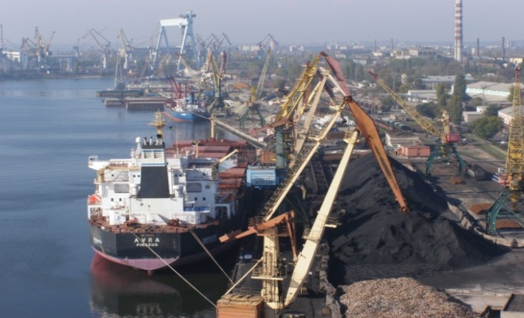Автодороги: через місто проходить автомагістраль М-23 (Рені - Ростов-на-Дону), яка зв'язана через магістраль М-20 (Одеса - Київ - Гомель) з автомагістраллю А-276 і має вихід на автомагістраль М-2 (Сімферополь -Харків-Москва).

Залізниця: Миколаїв має потужний залізничний вузол, який сполучає регіон з іншими регіонами України, СНД і світу.

Повітряний транспорт: КП “Міжнародний аеропорт “Миколаїв”, аеродром Кульбакине (розташований за межами міста).

Водний транспорт: в місті функціонують 3 морські та 1 річковий порти: Миколаївська ДП «Миколаївський морський торговельний порт», cпеціалізований морський порт “Октябрьск”, ТОВ Морський спеціалізований порт “НІКА-ТЕРА”, ДП «Миколаївський річковий порт» АСК «Укррічфлот». З набранням чинності Закону України «Про морські порти України» проведено реформу, внаслідок чого відокремлено філії Адміністрації морських портів України: філія ДП «АМПУ» адміністрація Миколаївського морського порту, філія ДП «АМПУ» адміністрація спеціалізованого морського порту «Октябрьск».

Порти Миколаєва посідають важливе місце в інфраструктурі міста, здійснюють навігацію цілорічно. Кожний з портів Миколаєва має свої специфічні особливості та можливості обробки вантажів.

ДП «Миколаївський морський торговельний порт» здійснює перевантаження генеральних (металопродукція, металобрухт, технічні засоби, тарно-штучні вантажі в пакетах), наливних (нафтопродукти) та навалочних вантажів (вугілля, залізорудна сировина, чавун, окатиші, фосфорити, зернові культури та інші). Відокремлений спеціалізований підрозділ «Дніпро-Бузький» ДП «Миколаївський морський торговельний порт» - єдиний у країні порт, який спеціалізується на перевалці бокситів.

ДП «Стивідорна компанія «Ольвія» спеціалізується на перевалці тарно-штучних, генеральних вантажів, техніки, обладнання, негабаритних вантажів, контейнерів, а також різноманітної номенклатури насипних (навалювальних) вантажів. Таким чином, універсальність підприємства, в залежності від ринкової ситуації, дозволяє завжди бути в центрі уваги.

  ТОВ «Морський спеціалізований порт НІКА-ТЕРА»  перевантажує та зберігає в своєму порту мінеральні добрива: хлористий калій, сульфат амонію, карбамід, аміачну селітру, діамонію фосфат, нітроамофос, фосфорити.

ДП «Миколаївський річковий порт» АСК «Укррічфлот» проводить переробку масових експортно-імпортних вантажів: метал, ліс, вугілля, кокс, металобрухт, катана проволока, залізорудний концентрат, мінерально-будівельні вантажі, хімічні добрива, продукція сільського господарства.

Для задоволення потреб населення м. Миколаєва в пасажирських перевезеннях у місті створена мережа міських автобусних маршрутів загальною протяжністю 1024 км, яка сформована з 61 автобусних маршрутів, 6 тролейбусних, 6 трамвайних маршрутів. Існує 1 річковий маршрут.

Для обслуговування маршрутної мережі використовуються 950 одиниць рухомого складу.

**12. Комунікації**

Розвинена мережа телефонного магістрального, дротяного та мобільного зв'язку, кабельні телекомунікаційні системи, системи дротяної радіотрансляції, телемеханічні системи підприємств та відомств, системи Інтернет. Загальна протяжність кабельної телефонної мережі - понад 6,4 тис. км. 12 каналів ефірного телемовлення, 3 телекомпанії кабельного телебачення, міська комунальна телекомпанія “МАРТ” та канали ефірного радіомовлення.

На території міста прискореними темпами розвивається мережа мобільного зв’язку. Вже експлуатуються 3 мобільні оператори: Київстар, МТС Украина / Vodafone, «Lifecell». Покриття мобільного зв’язку на території міста досягає 100 %. Послуги зв’язку надаються 28 АТС Миколаївської дирекції ВАТ «Укртелеком» та 34 відділеннями зв’язку Миколаївської дирекції УДППЗ «Укрпошта».

**13. \*Інфраструктура міста**

|  |  |  |
| --- | --- | --- |
| **№п/п** | **Види послуг** | **Кількість об’єктів** |
| 1. | Виготовлення та ремонт взуття | 117 |
| 2. | Ремонт, пошив одягу | 133 |
| 3. | Ремонт побутової техніки | 81 |
| 4. | Ремонт годинників, металовиробів | 21 |
| 5. | Сауни, лазні | 62 |
| 6. | Хімчистки | 14 |
| 7. | Пральні | 15 |
| 8. | Ритуальні послуги | 20 |
| 9. | Ремонт та обслуговування транспортних засобів | 341 |
| 10. | Фотопослуги | 71 |
| 11. | Послуги перукарень та салонів краси | 457 |
| 12. | Ремонт та виготовлення меблів | 118 |
| 13. | Послуги з миття автотранспорту | 52 |
| 15. | Готельні послуги | 28 |
| 16. | Розважальні заклади (нічні клуби та дискотеки) | 17 |
| 17. | Послуги АЗС | 96 |
| 18. | Продовольчі магазини | 1769 |
| 19. | Непродовольчі магазини | 2764 |
| 20 | Заклади ресторанного господарства | 884 |
|  | Всього | 7060 |

\*За даними управління з розвитку споживчого ринку ММР

**14. Особливості та конкурентні переваги міста:**

- потужний промисловий, науковий, трудовий потенціали;

- розгалужена транспортна система (автомобільний, водний, повітряний, залізничний транспорт);

- розвинені морські (навігація круглий рік) та річковий порти;

- наявність кваліфікованої робочої сили;

- можливість перекваліфікації кадрів;

- наявність великої кількості малих підприємств;

- наявність вільних земельних ділянок;

- наявність вільних виробничих площ підприємств;

- розвинена інфраструктура;

- досвід роботи з великими іноземними інвесторами;

- розвинена мережа фінансово-кредитних установ;

- викладання місцевими освітніми установами іноземних мов (від початкових шкіл до університетів);

- бажання та готовність міської влади до співпраці.

**15. Промисловість:**

У січні–квітні 2017 року підприємствами міста реалізовано промислової продукції (товарів, послуг) на 5162,4 млн.грн, або 30,9% від загальнообласного обсягу реалізації.

Вагому частку в загальному обсязі реалізованої промислової продукції займає постачання електроенергії, газу, пари та кондиційованого повітря (57,1%).

У січні–квітні 2017 розрахунку на одного мешканця м.Миколаєва обсяг реалізованої промислової продукції склав 10,5 тис.грн (у середньому по області – 14,5 тис.грн).

**Реалізація промислової продукції з 2011 по 2016 рік:**

Промислові підприємства міста забезпечують понад 90 % держаного виробництва газових турбін (ДП «Науково-виробничий комплекс газотурбування «Зоря» - «Машпроект»), 80 % глинозему (ТОВ «Миколаївський глиноземний завод»).

Крім важкої промисловості у місті розвинена [харчова промисловість](http://uk.wikipedia.org/wiki/%D0%A5%D0%B0%D1%80%D1%87%D0%BE%D0%B2%D0%B0_%D0%BF%D1%80%D0%BE%D0%BC%D0%B8%D1%81%D0%BB%D0%BE%D0%B2%D1%96%D1%81%D1%82%D1%8C) (особливе піднесення відбулося після [1991](http://uk.wikipedia.org/wiki/1991) року завдяки іноземним інвестиціям). В Україні та за її межами користується незмінною популярністю продукція ПрАТ [«Лакталіс-Миколаїв»](http://uk.wikipedia.org/w/index.php?title=%D0%9B%D0%B0%D0%BA%D1%82%D0%B0%D0%BB%D1%96%D1%81-%D0%A3%D0%BA%D1%80%D0%B0%D1%97%D0%BD%D0%B0&action=edit&redlink=1), Миколаївського відділення ПАТ «САН ІнБев Україна», ТОВ «Альпі-Україна» тощо. ТОВ СП «НІБУЛОН» – найбільший вітчизняний сільгосптоваровиробник, інвестор та експортер, один з лідерів вітчизняного аграрного ринку.

Серед підприємств легкої та переробної промисловості провідні місця посідають такі підприємства, як ТОВ ВТФ «Велам» - виробник матраців пружинних та безпружинних; фірма «Ангела» - виробник якісної, елегантної і комфортної жіночої білизни, співпрацює з відомими закордонними брендами та інші.

**Основними промисловими підприємствами міста є:**

**ТОВ «Миколаївський глиноземний завод»** – одне з найбільших в Європі підприємств кольорової металургії, обладнане сучасним устаткованням. Основна продукція: глинозем металургійний. Має сертифікат відповідності системи менеджменту якості міжнародному стандарту EN ISO 9001:2000.

**Державне підприємство «Науково-виробничий комплекс газотурбобудування «Зоря»-«Машпроект»** – найбільший у СНД розробник та виробник судових та промислових газотурбінних двигунів для військово-морського флоту, газової промисловості та енергетики, а також зубчастих передач потужністю до 35 МВт. Впроваджено систему якості ISO 9001.

**ПАТ «Завод «Екватор»** - здійснює розробку і виготовлення суднового устатковання вентиляції, кондиціонування та очищення повітря для систем життєзабезпечення суден та кораблів всіх класів та призначень.

**ТОВ СП «Нібулон»** – один з найбільших національних сільськогосподарських виробників. Є національним інвестором та національним зернотрейдером. В наявності перевантажувальний термінал, найсучасніший у Європі, суднобудівно-судноремонтний завод «Нібулон», елеватори та перевантажувальні термінали, виробничі філії.

**ТОВ ВТФ «Велам»** – одне з провідних підприємств з виробництва нетканих матеріалів, матраців та спальних аксесуарів, використовують лише безпечні та якісні матеріали. Впроваджено систему якості ISO 9001:2000.

**ПрАТ «Лакталіс-Миколаїв»** має 8 основних брендів серед яких такі як President, Galbani, Лактонія, Фанні, Lactel, Дольче. Підприємство є світовим лідером молочних продуктів, підкріплене оборотом в 16,5 млд. Євро, 75 000 співробітників.

**Миколаївське відділення ПАТ «САН ІнБев Україна»** – провідне підприємство українського пивного ринку. Є виробником міжнародних брендів: Beck’s, Staropramen, Taller; національних торгових марок: Чернігівське, Рогань, Янтар, Жигулівське Оригінальне.

**BUNGE UKRAINE** (ДП «Сантрейд») – українська філія міжнародної організації Bunge (штаб-квартира - Уайт-Плейнс, Нью-Йорк) займається закупівлею, продажем, переробкою, а також зберіганням зернових культур.

**Житлово-комунальне господарство:**

Населення обслуговується більше 30 комунальними підприємствами міста.

Послуги з вивезення твердих побутових відходів у місті надаються 3 підприємствами, які є переможцями конкурсу на надання послуг з вивезення твердих побутових відходів, а саме - ТОВ «Валан» на території Центрального району, КП ММР «Миколаївкомунтранс» на території Заводського та Інгульського районів, КП «Обрій-ДКП» на території Корабельного району.

Усі тверді побутові відходи, які утворюються в місті, захоронюються на міському полігоні твердих побутових відходів.

9 житлово-експлуатаційних підприємств надають послуги з утримання обслуговування житлового фонду.

Безперервне водопостачання у місті забезпечує комунальне підприємство Миколаївської міської ради «Миколаївводоканал», яке має плани з модернізації мереж водопостачання та водовідведення міста, що дозволить мешканцям Миколаєва отримувати якісну питну воду.

За станом доріг у місті невтомно слідкують КП «ЕЛУ автодоріг» та КП «Дорога». Комунальне спеціалізоване монтажно-експлуатаційне підприємство обслуговує світлофорні об’єкти міста. Роботу зовнішнього освітлення забезпечує КП «Госпрозрахункова дільниця механізації будівництва». Пасажирські перевезення міським електротранспортом забезпечує КП ММР «Миколаївелектротранс».

Організація культурного дозвілля городян також під силу комунальним підприємствам міста. КП ММР «Миколаївські парки» підтримують міські парки у належному для відпочинку громадян стані. КУ «Миколаївський зоопарк» – одне з найулюбленіших місць дорослих та дітей. КП ММР ПДЗОВ «Дельфін» влітку радо приймає дітей на оздоровлення. Харчування маленьких городян у школах та дитячих садках здійснює комунальне виробниче підприємство (КВП) по організації харчування в навчальних закладах та КП «Миколаївська овочева база».

Послуги з теле- та радіомовлення надає КП «Телерадіокомпанія МАРТ».

Стоматологічні послуги населенню міста надаються трьома комунальними підприємствами: КП «Дочірнє підприємство стоматологічної поліклініки №1»; КП «Дочірнє підприємство стоматологічної поліклініки №2»; КП ММР «Стоматологія № 3».

Послуги у сфері інжинірингу надають наступні комунальні підприємства: КП ММР «Капітальне будівництво міста»; КП «Миколаївське міжміське бюро технічної інвентаризації».

Миколаївські комунальні підприємства мають значний досвід роботи та плани з удосконалення роботи та розширення виробництва.

1. **Будівельна діяльність:**

У січні–травні 2017 року підприємствами обласного центру виконанобудівельних робіт на суму 316 млн.грн, або 57% від загальнообласного обсягу.

За характером будівництва 73,7% виконаних робіт припадало на нове будівництво, реконструкцію та технічне переозброєння, 17,4% – на поточний   
та 8,9% – на капітальний ремонти.

Пріоритетним напрямком політики міської влади на середньостроковий період визнано створення умов для стабілізації будівництва, стимулювання розвитку будівельної галузі, створення сприятливого інвестиційного клімату. У звітному році продовжились позитивні тенденції зростання обсягів освоєння капітальних вкладень у будівництво. Зростають обсяги виконаних будівельних робіт.

Основними напрямками розвитку галузі є:

* модернізація та технічне переоснащення для відповідності економічним і енергозберігаючим вимогам;
* раціональне використання земель шляхом оптимізації щільності забудови;
* добудова об’єктів незавершеного житлового будівництва;
* проведення реконструкції житлових будинків перших масових серій, будівель нежитлового призначення, що належать до сфери управління Міністерства оборони України;
* збільшення обсягу виробництва високоякісних утеплювальних та покрівельних матеріалів автономних систем інженерного забезпечення, санітарно-технічного обладнання економічності та надійності, інших будівельних виробів та матеріалів.

Метою проведення цієї роботи має стати забезпечення гармонійного розвитку території міста Миколаєва, у першу чергу територій інвестиційно привабливих, та створення підстав для нарощування темпів розроблення містобудівної документації, яка відповідатиме міжнародним нормам і стандартам.

**18. Соціальна сфера**

1. Освіта:

Всього в місті функціонує 152 навчальних заклади, підпорядкованих управлінню освіти Миколаївської міської ради, у тому числі:

* загальноосвітні навчальні заклади ліцеї, гімназії, колегіум - 69;
* вечірні школи – 2;
* дошкільні навчальні заклади – 73;
* позашкільні навчальні заклади – 7;
* спеціальний НВК для дітей зі зниженим зором – 1.

До складу системи освіти м.Миколаєва входить Будинок учителя. Крім того, в місті функціонують приватні та відомчі навчальні заклади– 19.

Вищі навчальні заклади (ВНЗ):

Миколаїв – визнаний центр вищої освіти і науки. Щорічно навчальні заклади міста випускають спеціалістів вищої кваліфікації. Серед цих ВНЗ такі відомі в Україні та за кордоном, як Національний університет кораблебудування ім. адмірала Макарова (готує фахівців сучасних суднобудівних спеціальностей, дипломи університету визнаються у США, Німеччині та ін.), Миколаївський національний державний університет ім. В.О. Сухомлинського, Миколаївський національний аграрний університет, Чорноморський національний університет імені Петра Могили, вищий навчальний заклад « Міжнародний технологічний університет «Миколаївська політехніка», приватний вищий навчальний заклад «Міжнародний класичний університет імені Пилипа Орлика», відокремлений підрозділ «Миколаївська філія Київського національного університету культури і мистецтв»,Миколаївський інститут права Національного університету «Одеська юридична академія», Миколаївський міжрегіональний інститут розвитку людини вищого навчального закладу «Відкритий міжнародний університет розвитку людини «Україна».

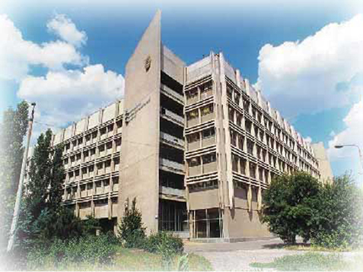**Національний університет кораблебудування ім. адмірала Макарова** (НУК ім. адмірала Макарова) сьогодні – провідний вищий навчальний заклад в Україні, що готує фахівців для суднобудівної і суміжних галузей промисловості і народного господарства. За свою 90-річну історію підготував майже 50 тисяч фахівців для вітчизняного і закордонного кораблебудування.

Університет забезпечує підготовку інженерних та наукових кадрів високої кваліфікації – молодших спеціалістів, бакалаврів, спеціалістів і магістрів; сучасний рівень наукових досліджень і підготовки викладачів, кандидатів і докторів наук.

В університеті сформована й успішно діє інфраструктура планування та проведення наукових досліджень, основу якої складають: науково-експертна рада університету, науково-технічні ради за напрямками досліджень, 15 наукових шкіл, зокрема «Дослідження морехідних якостей та проектування нових типів суден», «Підготовка та спалювання палив», «Паяння та зварювання тиском у вакуумі», «Кондиціонування та холодильна техніка», «Перспективні енергетичні технології», «Газотермічні покриття». Відомими в Україні та за її межами є 7 галузевих лабораторій та 6 науково-технічних центрів, серед яких центри метрологічної атестації поліметричних систем, підводної техніки, енергозбереження, екологічної безпеки.

Серед випускників НУК ім. адмірала Макарова багато відомих вітчизняних вчених та кораблебудівники зі світовим ім’ям.

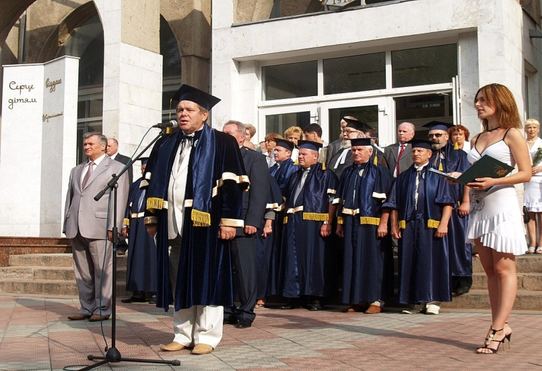**Миколаївський національний університет ім. В.О. Сухомлинського** – один із найстаріших вищих навчальних закладів на півдні України. Він заснований у 1913 році як учительський інститут. Сьогодні Миколаївський національний університет імені В.О. Сухомлинського – це провідний вищий навчальний заклад півдня України. У складі університету функціонують три інститути (педагогічної освіти; фізичної культури та спорту; історії та права), шість факультетів (економіки, філології та журналістики, іноземної філології, психології, механіко-математичний, природничий) та технікум.

Значна увага в університеті відводиться організації науково-дослідної діяльності викладачів і студентів. Наукові дослідження здійснюються спільно з провідними науковими установами Національної академії наук та Національної академії педагогічних наук України. Успішно функціонують 18 науково-дослідних лабораторій та центрів.

Головним напрямом науково-технічної діяльності Миколаївського державного університету імені В.О. Сухомлинського є фундаментальні і прикладні дослідження у галузі природничих, гуманітарних, психолого-педагогічних, соціально-економічних наук.

Завдяки науковцям університету зроблені значні археологічні відкриття в програмі археологічних досліджень стародавніх пам’яток регіону Степового Побужжя, як основи підготовки фахових істориків.

На базі університету діє аспірантура та докторантура. Функціонують 2 спеціалізовані вчені ради по захисту кандидатських дисертацій.

Досягненнями спортсменів Інституту фізичної культури та спорту Миколаївського державного університету імені В.О. Сухомлинського пишається вся Україна.

На сьогоднішній день **Чорноморським національним університетом імені Петра Могили** створено всі умови для розвитку молодих фахівців нової генерації.

Матеріальна база університету включає 11 корпусів, об’єднаних в єдиний комплекс – кампус, студентське містечко. Створені всі умови для комфортного навчання студентів, адже все в нашому університеті робиться для вас, для вашої користі і зручності. В університеті працює**бібліотека** з фондом 110,000 тис. примірників,в тому числі –15 мовами світу. До складу бібліотеки входить **абонемент і 2 читальні зали** із загальною кількістю 300 місць.

На базі університету відкрито **Центр інноваційних технологій** в рамках реалізації Програми розвитку ООН проекту «Інноваційний трамплін: запрошення до співпраці». У наукових лабораторіях студенти на практиці можуть ознайомитися з отриманими теоретичними знаннями.

Міжнародна спостережна рада рейтингу "Топ 200 Україна" оцінила рівень університетів України, де Чорноморський національний університет імені Петра Могили увійшовши в «Кращі 50» посів 44 місце.

**Миколаївський національний аграрний університет (МНАУ)** є провідним навчально-науковим вищим навчальним закладом півдня України, відомий як провідний центр аграрної науки Причорноморського регіону. Вже декілька років поспіль МНАУ посідає друге місце в рейтингу серед вищих аграрних навчальних закладів. Свідченням високого наукового рівня викладачів та студентів є друге місце в рейтингу за наукову роботу.

Науково-дослідна робота в університеті проводиться за трьома науковими напрямами: економічні, сільськогосподарські та технічні науки. Університет має значний науковий потенціал, який забезпечує проведення ефективних досліджень на сучасному рівні. Науково-дослідна робота ведеться в оснащених сучасним обладнанням лабораторіях, на дослідному полі навчально-науково-практичного центру, а також у передових господарствах області.

В університеті започатковано та плідно працюють наукові школи відомих вчених як у нашій державі, так і за її межами.

Групою висококваліфікованих ґрунтознавців та агрохіміків кафедри ґрунтознавства та агрохімії Миколаївського державного аграрного університету була створена ґрунтово-агрохімічна лабораторія. У лабораторії проводяться агрохімічні обстеження земель сільськогосподарського призначення на основі сучасних досягнень у галузі інформаційних технологій в ґрунтознавстві та агрохімії.

У складі Миколаївського державного аграрного університету створено Науково-дослідний інститут сучасних технологій в АПК. Діяльність НДІ сучасних технологій в АПК спрямовано на підвищення результативності управління сільським господарством та агропромисловим комплексом, забезпечення високих темпів економічного зростання галузі, ефективності формування продовольчої безпеки та експортного потенціалу, впровадження сучасних технологій в АПК в південному регіоні.

Основним профілем діяльності **Миколаївської філії Київського національного університету культури і мистецтв (МФ КНУКІМ)** є підготовка фахівців соціально-культурної сфери.

Викладачами і студентами філії здійснюються наукові дослідження у галузі культури, мистецтва та народної творчості багатонаціонального населення півдня України за планом постійної комплексної науково-дослідної теми: «Духовна культура Півдня України. Традиції. Сучасність». За участю науковців філіалу була розроблена Програма відродження духовності, української та інших національних культур у Миколаївській області, проведено соціологічне дослідження «Народна художня культура Миколаївщини: історичні витоки та сучасні проблеми розвитку». Провідні фахівці філії брали безпосередню участь у роботі над державною програмою «Культура. Просвітництво. Дозвілля», яка об'єднала зусилля вчених, практиків національно-культурних товариств на пошук ефективних шляхів розвитку української культури та культур національних меншин.

Плідно розвивається художньо-творча діяльність філіалу. Народний хоровий колектив кафедри Музичного виконавства - неодноразовий переможець Всеукраїнських конкурсів хорових колективів ім. М.Леонтовича та ім. П. Демуцького - є одним із кращих хорів в Україні. Лауреатом міжнародних і всеукраїнських конкурсів також став порівняно молодий колектив народного танцю „Миколаїв”, який у 2002 році отримав почесне звання народного і неодноразово перемагав у Міжнародних фестивалях і конкурсах. Добре відома на Україні активна діяльність молодіжного театру “Стук”, команди КВК “Баламутки” та інших творчих колективів.

Миколаївська філія Київського національного університету культури і мистецтв є сучасним вищим навчальним закладом, який впевнено посідає провідне місце на ринку освітніх послуг серед ВНЗ соціально-культурної сфери, має своє неповторне обличчя, бездоганну репутацію, добрі традиції та творчі досягнення.

Також науковими розробками та розробками новітніх технологій у місті займаються науково-дослідні заклади Миколаєва, а саме: Інститут імпульсних процесів та технологій НАН України у м. Миколаєві; дослідний завод Інституту імпульсних процесів та технологій НАН України у м. Миколаєві; науково-дослідницький інститут «Миколаївська астрономічна обсерваторія»; науково-дослідна частина Національного університету кораблебудування ім. адмірала Макарова та інші.

**19. Охорона здоров’я:**

Медичне обслуговування в місті забезпечують амбулаторно-поліклінічні та лікувальні установи, станція переливання крові, стоматології, медичні центри, приватні кабінети, низка санаторіїв і профілакторіїв («Победа», «Дубки», «Інгул», «Південний»). Медико-санітарні частини діють на великих міських підприємствах.

У місті розвивається сфера приватної медицини, як загального терапевтичного, так і спеціального — діагностичного, стоматологічного, наркологічно-неврологічного, дитячого спрямування.

Мережа закладів охорони здоров’я міста, яка підпорядкована управлінню охорони здоров’я Миколаївської міської ради, представлена наступними комунальними лікувально-профілактичними закладами: 5 лікарнями, 3 пологовими будинками, 7 центрами первинної медико-санітарної допомоги, на базі яких розгорнуто 39 сімейні лікарські амбулаторії, 2 дитячими поліклініками, міським протитуберкульозним диспансером, міською стоматологічною поліклінікою. Також міське населення обслуговують 3 комунальних підприємства стоматологічного спрямування.

**20. Культура:**

Миколаїв - значний культурно-просвітницький осередок [Південної України](http://uk.wikipedia.org/wiki/%D0%9F%D1%96%D0%B2%D0%B4%D0%B5%D0%BD%D0%BD%D0%B0_%D0%A3%D0%BA%D1%80%D0%B0%D1%97%D0%BD%D0%B0" \o "Південна Україна). У Миколаєві діють  понад 60 закладів культури, що перебувають на обліку міського комунального господарства.

З-поміж них\* 9 закладів культури клубного типу, а саме: Миколаївський міський палац культури «Молодіжний», Миколаївський міський палац культури та урочистих подій, Миколаївський міський палац культури «Корабельний», Миколаївський міський палац культури та мистецтв з виставковою залою для проведення загальноміських вернісажів, виставок-продажів, концертів та культурних програм, розміщення експозицій різноманітних напрямків, 5 будинків культури у віддалених мікрорайонах міста (Тернівка - місце компактного проживання болгарської національної громади м. Миколаєва, Матвіївка - одне з найстаріших козацьких поселень Миколаївщини, Велика та Мала Коренихи - місця археологічних пам’яток давньогрецької та римської доби, пам’ятних місць часів Кримської війни 1853-1856 років, Кульбакине - у південно-західній частині міста у складі найбільшого району міста – Корабельного.

Наше місто має 10 початкових спеціалізованих мистецьких навчальних закладів (шкіл естетичного виховання) для дітей та юнацтва, комунальне підприємство ММР «Миколаївські парки», унікальний дитячий парк відпочинку та розваг - Бюджетна установа культурно - ігровий комплекс «Дитяче містечко «Казка», 2 централізовані бібліотечні системи для дорослих і дітей, до яких входять 33 бібліотеки та 4 бібліотечні пункти.

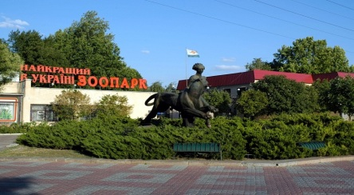Також у місті розташований кращий в Україні та один з найвідоміших в Європі [зоопарків](http://uk.wikipedia.org/wiki/%D0%97%D0%BE%D0%BE%D0%BF%D0%B0%D1%80%D0%BA) - комунальна установа **«**[**Миколаївський зоопарк»**](http://uk.wikipedia.org/wiki/%D0%9C%D0%B8%D0%BA%D0%BE%D0%BB%D0%B0%D1%97%D0%B2%D1%81%D1%8C%D0%BA%D0%B8%D0%B9_%D0%B7%D0%BE%D0%BE%D0%BF%D0%B0%D1%80%D0%BA), який налічує близько 500 видів тварин, понад 200 з яких занесені до Червоної книги України та Міжнародної Червоної книги. У 2016 році відзначатиме 115 років від дня заснування міським головою Миколою Леонтовичем, чиє ім’я носить площа перед зоопарком.

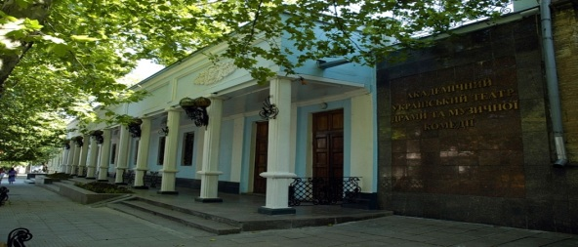**Театри:**

-   **Миколаївський академічний український театр драми та музичної комедії**, вул. Дунаєва, 59 (найпопулярніший театр міста, який відвідує понад 100 тис. глядачів за сезон, має дві сценічні площадки для великих вистав та спектаклів малих форм й творчих експериментів);

-  **Миколаївський обласний театр ляльок**, вул. Потьомкінська, 53 (розміщений в історичному середмісті, один з п’яти кращих театрів ляльок України, до репертуару, крім дитячої та казкової тематики, входять, у тому числі, й вистави для дорослих глядачів за мотивами творів класиків світової літератури);

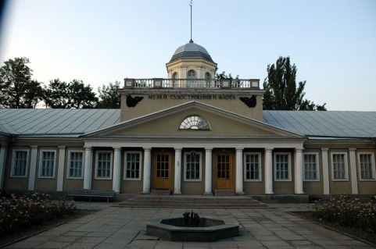-  **Миколаївський академічний художній російський драматичний театр**, вул. Адміральська, 25 (у ХІХ ст. тут виступали корифеї українського театру М. Кропивницький та П. Саксаганський, а також видатні актори та виконавці В. Комісаржевська, Ф. Шаляпін, Л. Собінов тощо. Сьогодні театр - сценічна база для проведення щорічноготеатрального фестивалю Міжнародного чорноморського клубу «Homo ludens») .

**Музеї:**

- **Миколаївський обласний краєзнавчий музей**, вул. Набережна, 29 (рік заснування - 1913), нова експозиція розміщена у будівлі пам'ятки національного значення «Старофлотські казарми» з 2012 року. Працюють відділи природи, дореволюційній історії, новітній історії і відділ фондів. Понад 160 тис. експонатів від доби палеоліту до сьогодення. До складу Миколаївського краєзнавчого музею нині входять:

- [музей підпільно-партизанського руху на Миколаївщині в роки Великої Вітчизняної війни. 1941-1944 рр.”, вул. Лягіна, 6 м. Миколаїв, розміщений у будівлі-пам’ятці архітектури та історії місцевого значення (відповідно до Закону України «Про декомунізацію» перебуває у процесі отримання нової назви);](https://uk.wikipedia.org/w/index.php?title=%D0%9C%D1%83%D0%B7%D0%B5%D0%B9_%C2%AB%D0%9F%D1%96%D0%B4%D0%BF%D1%96%D0%BB%D1%8C%D0%BD%D0%BE-%D0%BF%D0%B0%D1%80%D1%82%D0%B8%D0%B7%D0%B0%D0%BD%D1%81%D1%8C%D0%BA%D0%B8%D0%B9_%D1%80%D1%83%D1%85_%D0%BD%D0%B0_%D0%9C%D0%B8%D0%BA%D0%BE%D0%BB%D0%B0%D1%97%D0%B2%D1%89%D0%B8%D0%BD%D1%96_%D0%B2_%D1%80%D0%BE%D0%BA%D0%B8_%D0%92%D0%B5%D0%BB%D0%B8%D0%BA%D0%BE%D1%97_%D0%92%D1%96%D1%82%D1%87%D0%B8%D0%B7%D0%BD%D1%8F%D0%BD%D0%BE%D1%97_%D0%B2%D1%96%D0%B9%D0%BD%D0%B8._1941-1944_%D1%80%D1%80.%C2%BB&action=edit&redlink=1" \o "Музей \«Підпільно-партизанський рух на Миколаївщині в роки Великої Вітчизняної війни. 1941-1944 рр.\» (ще не написана))

[-](https://uk.wikipedia.org/w/index.php?title=%D0%9C%D1%83%D0%B7%D0%B5%D0%B9_%C2%AB%D0%9F%D1%96%D0%B4%D0%BF%D1%96%D0%BB%D1%8C%D0%BD%D0%BE-%D0%BF%D0%B0%D1%80%D1%82%D0%B8%D0%B7%D0%B0%D0%BD%D1%81%D1%8C%D0%BA%D0%B8%D0%B9_%D1%80%D1%83%D1%85_%D0%BD%D0%B0_%D0%9C%D0%B8%D0%BA%D0%BE%D0%BB%D0%B0%D1%97%D0%B2%D1%89%D0%B8%D0%BD%D1%96_%D0%B2_%D1%80%D0%BE%D0%BA%D0%B8_%D0%92%D0%B5%D0%BB%D0%B8%D0%BA%D0%BE%D1%97_%D0%92%D1%96%D1%82%D1%87%D0%B8%D0%B7%D0%BD%D1%8F%D0%BD%D0%BE%D1%97_%D0%B2%D1%96%D0%B9%D0%BD%D0%B8._1941-1944_%D1%80%D1%80.%C2%BB&action=edit&redlink=1" \o "Музей \«Підпільно-партизанський рух на Миколаївщині в роки Великої Вітчизняної війни. 1941-1944 рр.\» (ще не написана)) [музей суднобудування і флоту](https://uk.wikipedia.org/wiki/%D0%9C%D0%B8%D0%BA%D0%BE%D0%BB%D0%B0%D1%97%D0%B2%D1%81%D1%8C%D0%BA%D0%B8%D0%B9_%D0%BC%D1%83%D0%B7%D0%B5%D0%B9_%D1%81%D1%83%D0%B4%D0%BD%D0%BE%D0%B1%D1%83%D0%B4%D1%83%D0%B2%D0%B0%D0%BD%D0%BD%D1%8F_%D1%96_%D1%84%D0%BB%D0%BE%D1%82%D1%83),  [вул. Адміральська](https://uk.wikipedia.org/wiki/%D0%92%D1%83%D0%BB%D0%B8%D1%86%D1%8F_%D0%90%D0%B4%D0%BC%D1%96%D1%80%D0%B0%D0%BB%D1%8C%D1%81%D1%8C%D0%BA%D0%B0_(%D0%9C%D0%B8%D0%BA%D0%BE%D0%BB%D0%B0%D1%97%D0%B2)), 4 м. Миколаїв, розміщений у будівлі-пам’ятці архітектури національного значення та історії місцевого значення «Будинок штабу флоту 1796 р.». Понад 100 років слугував помешканням та канцелярією головних командирів [Чорноморського флоту](https://uk.wikipedia.org/wiki/%D0%A7%D0%BE%D1%80%D0%BD%D0%BE%D0%BC%D0%BE%D1%80%D1%81%D1%8C%D0%BA%D0%B8%D0%B9_%D1%84%D0%BB%D0%BE%D1%82_(%D0%A0%D0%BE%D1%81%D1%96%D0%B9%D1%81%D1%8C%D0%BA%D0%B0_%D1%96%D0%BC%D0%BF%D0%B5%D1%80%D1%96%D1%8F)). Експозиція розкриває етапи розвитку суднобудування у [Північному Причорномор'ї](https://uk.wikipedia.org/wiki/%D0%9F%D1%96%D0%B2%D0%BD%D1%96%D1%87%D0%BD%D0%B5_%D0%9F%D1%80%D0%B8%D1%87%D0%BE%D1%80%D0%BD%D0%BE%D0%BC%D0%BE%D1%80%27%D1%8F) (близько 100 моделей кораблів різних часів). Одним з найцікавіших експонатів музею є [діорама](https://uk.wikipedia.org/wiki/%D0%94%D1%96%D0%BE%D1%80%D0%B0%D0%BC%D0%B0) «Будівництво кораблів на [Миколаївському адміралтействі](https://uk.wikipedia.org/wiki/%D0%9C%D0%B8%D0%BA%D0%BE%D0%BB%D0%B0%D1%97%D0%B2%D1%81%D1%8C%D0%BA%D0%B5_%D0%90%D0%B4%D0%BC%D1%96%D1%80%D0%B0%D0%BB%D1%82%D0%B5%D0%B9%D1%81%D1%82%D0%B2%D0%BE) у І-й чверті XIX ст.» ;

- **Миколаївський обласний художній музей ім. В.В. Верещагіна**, вул. Велика Морська, 47 (рік заснування - 1914), розміщений у будівлі-пам’ятці архітектури та історії місцевого значення. Єдиний у світі музей-діюча пам’ятка видатному художнику-баталісту Василю Верещагіну. Понад 10 тис. експонатів живопису, графіки, декоративно-ужиткового мистецтва, іконопису.

**Найбільші бібліотеки міста:**

- Миколаївська Державна обласна універсальна наукова бібліотека ім. О. Гмирьова;

- Миколаївська обласна бібліотека для юнацтва;

- Миколаївська обласна бібліотека для дітей ім. В. Лягіна;

- Центральна міська бібліотека для дорослих ім. М.Л. Кропивницького;

- Центральна міська бібліотека для дітей ім. Ш. Кобера і В. Хоменка;

- Миколаївська науково-педагогічна бібліотека.

\* Театри та музеї, розташовані у місті, підпорядковуються управлінню культури, національностей та релігій Миколаївської облдержадміністрації і не перебувають на обліку міського комунального господарства.

**21. Спорт:**

Місто Миколаїв вважається одним із найбільш спортивних міст України. У місті працює 28 спортивних шкіл, з яких 16 спеціалізованих дитячо-юнацьких спортивних шкіл олімпійського резерву (з фехтування, веслування академічного, легкої атлетики, велоспорту, футболу, боксу, баскетболу, вітрильного спорту, веслування на байдарках і каное), 12 дитячо-юнацьких спортивних шкіл, школа вищої спортивної майстерності м. Миколаєва, школа вищої спортивної майстерності Миколаївської області, Миколаївське вище училище фізичної культури.

Особливий розвиток одержали у місті водні види спорту, базою для яких є Миколаївський яхт-клуб і спортивні бази на березі р. Інгул. Знаходячись у 50 км від морського узбережжя, Миколаїв дає можливість жителям і гостям міста провести літні відпустки на березі Чорного моря.

Для  потреб занять фізичною культурою  і спортом місто має 5 стадіонів, 116 спортивних залів, 3 плавальні басейни, 394 спортивних майданчики, 174 пристосованих приміщень для фізкультурно-оздоровчих занять, легкоатлетичний манеж, 3 веслувально-спортивні бази та кінноспортивну базу.

Сьогодні в місті розвивається 57 видів спорту, з яких у 27 видах рівень підготовки тренерів і матеріальної бази дозволяє готувати спортсменів міжнародного рівня.

  Миколаївські спортсмени успішно виступають на чемпіонатах, першостях світу, Європи, України та міжнародних змаганнях.

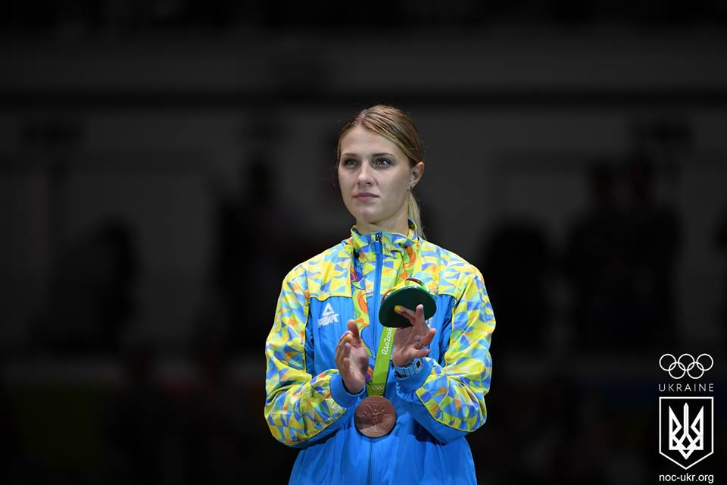

Краща фехтувальниця світу Ольга Харлан

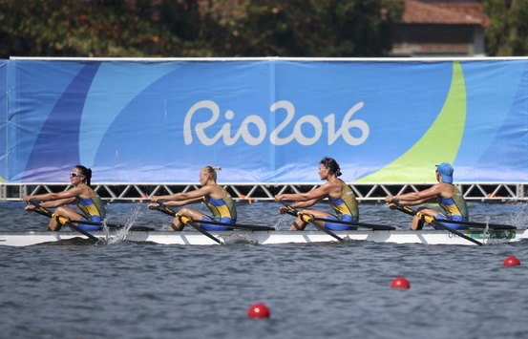

Веслування академічне

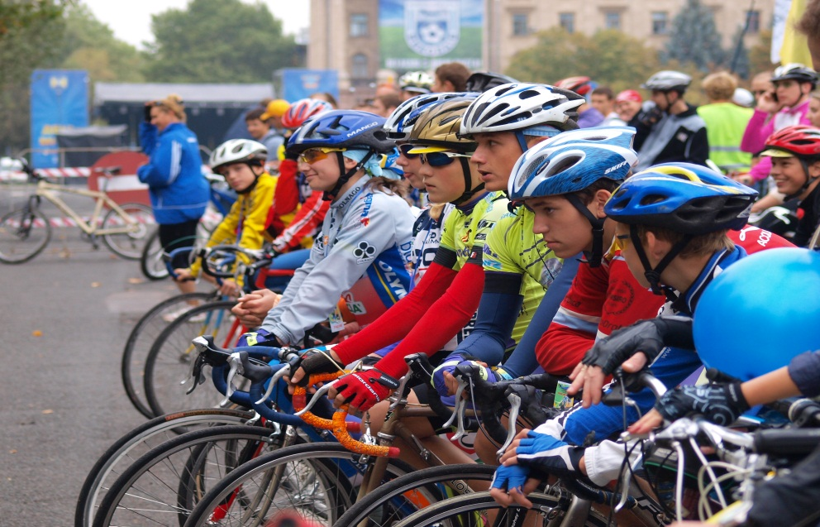

Велоспорт

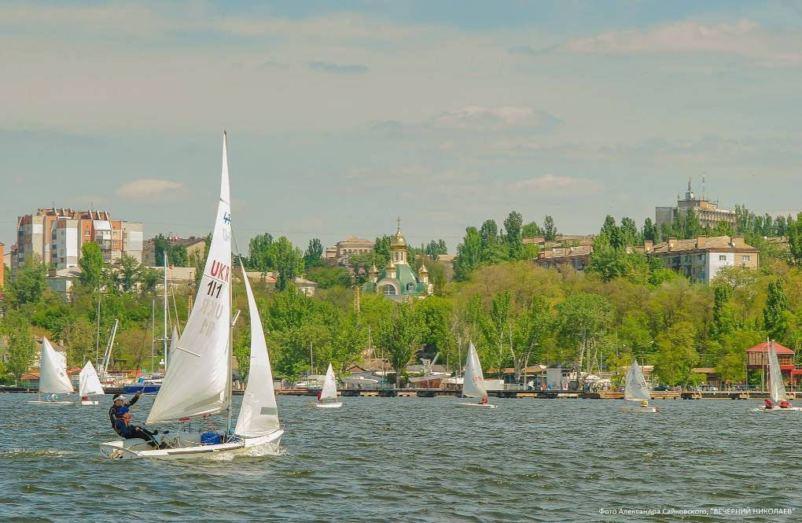

Вітрильний спорт

**22. Туризм:**

Туристична галузь набуває дедалі більшого значення для розвитку економіки та соціальної сфери м. Миколаєва. Розвиток туризму істотно впливає на такі сектори економіки, як транспорт, торгівля, зв’язок, будівництво, виробництво товарів широкого вжитку та ін. Важливими ж факторами розвитку туристичної галузі є природно-рекреаційний та історико-культурний потенціал.

Місто Миколаїв має багато історичних пам’яток та цікавих місць. Відвідувачам міста будуть цікаві такі місця: Флотський бульвар, Шаховий клуб, пам’ятники, музеї, театри, храми міста, Миколаївський зоопарк, Миколаївська астрономічна обсерваторія, водонапірна башта Шухова, некрополь, городище «Дикий Сад» та інші. Миколаїв своїми незабутніми затишними куточками й особливою південною природою не схожий на жодне інше місто. Красені Південний Буг та Інгул омивають місто, додаючи чарівності його видам. Вздовж узбережжя широкого Бузького лиману та Інгулу – намисто смарагдових парків та скверів, пляжів, водних станцій, будинків відпочинку, приміських дач. Але вони потребують модернізації і реконструкції, а також підтримки у належному стані.

Розвиток туризму передбачає використання культурної спадщини та природних ресурсів, тому важливу увагу слід приділити збереженню та відновленню даних об’єктів, профілактиці та мінімізації негативного впливу туристичної діяльності на навколишнє природне середовище.

Основу міської політики в галузі туризму мають складати такі фактори:

* 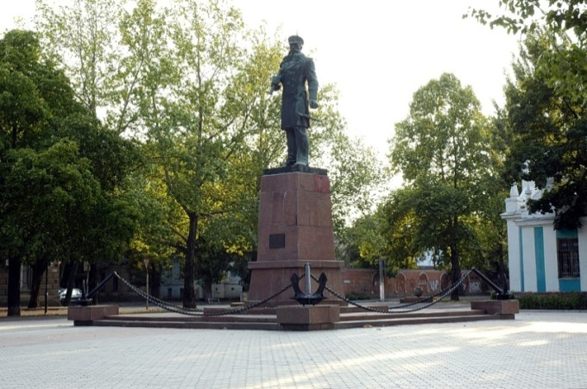модернізація і реконструкція об’єктів культурної спадщини, державне фінансування відновлення пам’ятників архітектури, культури, історії України;
* підтримка у належному стані природно-рекреаційних ресурсів;
* розвиток подієвого туризму (фестивали, конкурси, інші цікаві події);
* будівництво нових, реконструкція і модернізація діючих туристичних об’єктів;
* залучення коштів підприємницьких структур для розвитку інфраструктури туризму (дороги, зв’язок, послуги сервісу, побутові послуги та ін.);
* організація зон короткочасного відпочинку, створення нових рекреаційних зон;
* розробка нових туристичних маршрутів, екскурсій, створення нового туристичного продукту;
* створення сприятливих умов для розвитку активних видів туризму (оздоровчо-спортивного, екологічного, активного та ін.);
* випуск високоякісного інформаційно-довідникового матеріалу ( для промоції міста);
* організація та проведення в м. Миколаєві міжнародних виставок, ярмарків, фестивалів, конкурсів та інших заходів, а також організація участі миколаївських підприємств в аналогічних заходах за кордоном з метою залучення до міста іноземних туристів;
* створення сприятливих умов для розвитку індустрії ділової гостинності міста;
* підготовка кваліфікованих кадрів у сфері туризму.

Робота у цих напрямках дасть змогу створити якісний туристичний продукт, здатний максимально задовольнити потреби населення, передумови для залучення іноземних інвестицій, сприяти ефективному туристичному обміну та зміцненню іміджу міста.

**23. Споживчий ринок:**

Споживчий ринок міста характеризується високим рівнем насиченості основними продовольчими та непродовольчими товарами, стабільним постачанням та відсутністю товарного дефіциту.

Торгівля здійснюється в стаціонарних магазинах, ринках, кіосках, на торговельних майданчиках  та в формі виїзної торгівлі.

**24. Досвід міста у залученні інвестицій:**

За даними головного управління статистики у Миколаївській області, обсяг прямих іноземних інвестицій (акціонерного капіталу) внесених в економіку міста з початку інвестування, станом на 01.10.2016 року склав 160,0 млн.дол. США.

1. Створено мережі супермаркетів: «Сільпо», «Фуршет», «МЕТРО Кеш енд Кері», «Таврія В», «Епіцентр», «33 м2», «АТБ» та ін. Введено в експлуатацію й інші об’єкти громадського призначення: торговельно-розважальний комплекс «Сіті-центр».

2. У лютому 2010 року введений в експлуатацію «Миколаївський біопаливний завод» (ТОВ) з виробництва пеллет з лузги соняшника. Інвестором виступила ТОВ «Українська біопаливна компанія». Інвестиції склали близько 3 млн. дол. США.

3. Проект «Розвиток системи водопостачання та водовідведення в м. Миколаїв». Загальна вартість проекту становить 31,08 млн. євро. 1 лютого 2010 між Україною та Європейським інвестиційним банком підписано Фінансову Угоду, яка була ратифікована Законом України від 20.06.12   
№ 4987-VI «Про ратифікацію Фінансової угоди між Україною та Європейським інвестиційним банком (Розвиток системи водопостачання та водовідведення в м. Миколаїв) та Листа про внесення змін до Фінансової угоди між Україною та Європейським інвестиційним банком (Розвиток системи водопостачання та водовідведення в м. Миколаїв)».

За інформацією МКП «Миколаївводоканал» відбулося отримання першого траншу (на спеціальний рахунок Ексім банку Україна в м.Київ) в сумі 5,0 млн.євро для фінансування проекту «Розвиток системи водопостачання та водовідведення в місті Миколаєві».

4. ТОВ СП «Нібулон» продовжує реалізацію інвестиційно-інноваційної програми з будівництва сучасних елеваторів та річкових терміналів уздовж Дніпра та Південного Бугу, а також будівництва потужного річкового флоту у складі несамохідних та самохідних суден змішаного («ріка-море») плавання. Інвестором є ТОВ СП «НІБУЛОН».

5. У рамках спільної операційної програми прикордонного співробітництва «Басейн Чорного моря» та Міжнародного Чорноморського клубу у місті Миколаєві було реалізовано проект «План енергоефективності будівель Чорного моря», яким передбачалось впровадження енергозберігаючих технологій в будівлях Чорноморських країн. З метою забезпечення ефективної реалізації проекту з енерго-ефективності «Black Sea Buildings Energy Efficiency Plan» рішенням Миколаївської міської ради від 22.09.2012 № 20/2 було визначено департамент житлово-комунального господарства Миколаївської міської ради уповноваженим органом зі здійснення заходів та необхідних дій з реалізації вищезазначеного проекту.

В рамках гранту у 2015 році було завершено реалізацію інвестиційного проекту «Капітальний ремонт житлових будинків серії 96-К шляхом комплексного впровадження термосанації по вул. Лазурній в місті Миколаєві».

6. У 2015 році було введено в експлуатацію п'яту чергу будівництва терміналу групи компаній OREXIM ТОВ «Евері».

ТОВ «Евері» - це один з найсучасніших в Україні та Європі морських терміналів з перевалки наливних вантажів, на якому впроваджено інтегровану систему менеджменту якості на основі міжнародних стандартів ISO.

7. У I півріччі 2016 року групою компаній BUNGE в тилу 13-14 причалів Миколаївського морського порту було відкрито виробничо-перевантажувальний комплекс. Вантажообіг виробничо-перевантажувального комплексу становитиме понад 2 млн. тонн на рік. Загальна вартість проекту - 180 млн. долл. США, що на сьогоднішній день є однією з найбільших американських інвестицій в економіку України. В результаті реалізації проекту створено понад 170 нових робочих місць.

8. Інвестором COFCO Agri у травні 2016 року завершено будівництво та введено в експлуатацію перевантажувальний комплекс зернових та олійних культур і продуктів їх переробки в тилу причалів № 1,2, що дозволить щорічно переробляти до 2,5 млн. тонн зернових вантажів і продуктів їхньої переробки, створити додатково робочі місця, забезпечити значний приплив податкових надходжень у бюджети всіх рівнів. Загальна сума інвестицій по проекту склала 1 645,0 млн. грн.

9. Управлінням економіки та інвестицій разом з іншими структурними підрозділами виконавчого комітету Миколаївської міської ради та організаціями міста було завершено участь у грантовій програмі  
 ЄС «**Підтримка громад, що опинилися під впливом конфлікту в Україні» з проектом «Нові можливості для проживання, навчання та працевлаштування вимушених переселенців в м. Миколаєві». Проект був спрямований на надання комплексної психологічної, соціальної та консультативної допомоги, забезпечення житлом, одягом та іншими необхідними речами вимушених переселенців з тимчасово окупованої території та зони проведення антитерористичної операції в місті Миколаєві.** Період реалізації проекту становив з 05.03.2015 по 04.12.2016 (21 місяць). Загальний бюджет проекту склав 264,47882 тис. євро.

10. Економічному розвитку міста буде сприяти створення в м. Миколаєві індустріального парку відповідно до Закону України «Про індустріальні парки» від 21.06.2012 № 5018-VI. Рішенням міської ради від 08.12.2016 № 11/27 було надано дозвіл на розроблення проекту землеустрою щодо відведення земельної ділянки для розташування індустріального парку орієнтовною площею 150 га на території Промзони II.

Крім того, рішенням міської ради від 17.01.2017 № 14/36 було надано дозвіл на розроблення проекту землеустрою щодо відведення земельної ділянки для розташування індустріального парку по вул. Самойловича на території промзони в Корабельному районі м. Миколаєва орієнтовною площею 63 га.

Важливими стратегічними інвесторами для м. Миколаєва є РУСАЛ, SUN InBev.

11. Місто Миколаїв на сьогодні є учасником проекту «Місцеве самоврядування та верховенство права в Україні», який фінансується Шведським агентством з міжнародного розвитку (SIDA), а реалізовують його шведська урядова організація «Академія Фольке Бернадотта» спільно з двома українськими організаціями – Асоціацією малих міст України та центром Разумкова. Важливою частиною проекту є підвищення обізнаності громадян про свої права при зверненні за одержанням послуг, а також зміцнення потенціалу громадянського суспільства у забезпеченні підзвітності та підконтрольності державних установ на місцевому рівні територіальним громадам. Розпорядженням міського голови від 18.11.2016 № 320р було затверджено календарний План дій впровадження кроків для підвищення рівня верховенства права у міськраді.

12. Верховна Рада України прийняла Закон України «Про ратифікацію фінансової угоди (Проект «Міський громадський транспорт в Україні») між Україною та Європейським інвестиційним банком». Фінансовою угодою визначено індикативний перелік міст-учасників, до якого увійшов Миколаїв з проектом у сфері розвитку громадського транспорту міста (вартість проекту складає 2,9 млн. Євро).

13. «Розвиток системи водопостачання та водовідведення в місті Миколаєві» між Європейським інвестиційним банком, містом Миколаєвом та МКП «Миколаївводоканал». Виконавчим комітетом міськради було прийнято рішення від 27.01.2017 № 74 «Про погодження інвестиційної програми МКП «Миколаївводоканал» на 2017 рік. Проект передбачає модернізацію та розвиток водопровідних і каналізаційних мереж міста. Станом на 15.07.2017 за рахунок кредитних коштів ЄІБ сплачено 30 329 644,83 грн. (що становить 1 093 909,57 євро), за рахунок коштів наданих міською радою сплачено 4 838 552,48 грн., за рахунок власних коштів МКП "Миколаївводоканал сплачено 77 865,08. За рахунок коштів наданих Миколаївською міською радою МКП «Миколаївводоканал» на фінансування компонентів проекту потрачено 5 000 000 грн.

**Пріоритетні напрямки розвитку міста:**

- відродження машино- та суднобудування;

- відновлення роботи колишніх підприємств, модернізація існуючих, створення нових підприємств;

- модернізація та розвиток житлово-комунального господарства;

- впровадження енергозберігаючих технологій та альтернативних джерел енергії;

- впровадження інноваційних технологій на промислових підприємствах міста;

- розвиток транспортної інфраструктури (будівництво транспортних розв'язок, мостів, шляхопроводів, розширення вулиць тощо);

- підвищення екологічної безпеки;

- реалізація соціально значущих для міста інвестиційних проектів;

- розвиток туризму.

**25. Рейтингова історія м. Миколаєва:**

Рейтингову історію міста Миколаєва було розпочато в 2006 році, коли місту вперше було визначено довгостроковий кредитний рейтинг на рівні uaBBB за Національною рейтинговою шкалою, прогноз рейтингу стабільний.

Протягом 2007-2017 року щорічно незалежним рейтинговим агентством «Кредит-Рейтинг» підтверджувався кредитний рейтинг міста на рівні uaBBB за Національною рейтинговою шкалою, прогноз рейтингу стабільний.

У червні 2013 року кредитний рейтинг міста було підвищено до рівня uaВВВ + за Національною рейтинговою шкалою, який було підтверджено у 2016 році, прогноз рейтингу стабільний.

Позичальник або окремий борговий інструмент з рейтингом uaBBB характеризується достатньою кредитоспроможністю порівняно з іншими українськими позичальниками або борговими інструментами. Рівень кредитоспроможності залежить від впливу несприятливих комерційних, фінансових та економічних умов.

Знак «+» позначає проміжну категорію (рівень) рейтингу відносно основних категорій (рівнів).

Стабільний прогноз вказує на відсутність на поточний момент передумов для зміни рейтингу протягом року.

Також агентством «Кредит-рейтинг» Миколаєву присвоєно високий рейтинг інвестиційної привабливості за національною шкалою - uaINV4. Рейтинг означає, що місто характеризується високим рівнем інвестиційної привабливості у порівнянні з такими містами України як Запоріжжя (uaINV4), Вінниця (uaINV4+), Івано-Франківськ (uaINV4+), Одеса (uaINV5).

